**Formulário html masc ou femi: nome do name tem que ser igual**

Sexo:

       <input *type*="radio" *name*="radsex" *id*="masc" *checked*>

       <label *for*="masc">Masculino</label>

       <input *type*="radio" *name*="radsex" *id*="femi">

       <label *for*="femi">Feminino</label>

**\*\* centralizar no css:**

*width*: 500px;

*margin*: auto;

**Usar pexels para imagens.**

**Sempre colocar em comentários no inicio do código, os objetos para se fazer com javascript.**

Linguagem **ECMAscript** é a versão padronizada do JavaScript.

Estudar o Guia de referência Mozilla e ECMA.

A maioria dos comandos com JS são com letras minúsculas. O ponto e vírgula são opcionais.

Variáveis em JS não podem contar espaço, começar com números, palavras reservadas.

Quando não está no navegador, para escrever na tela é console.log()

Tipos de dados ( Data types ):

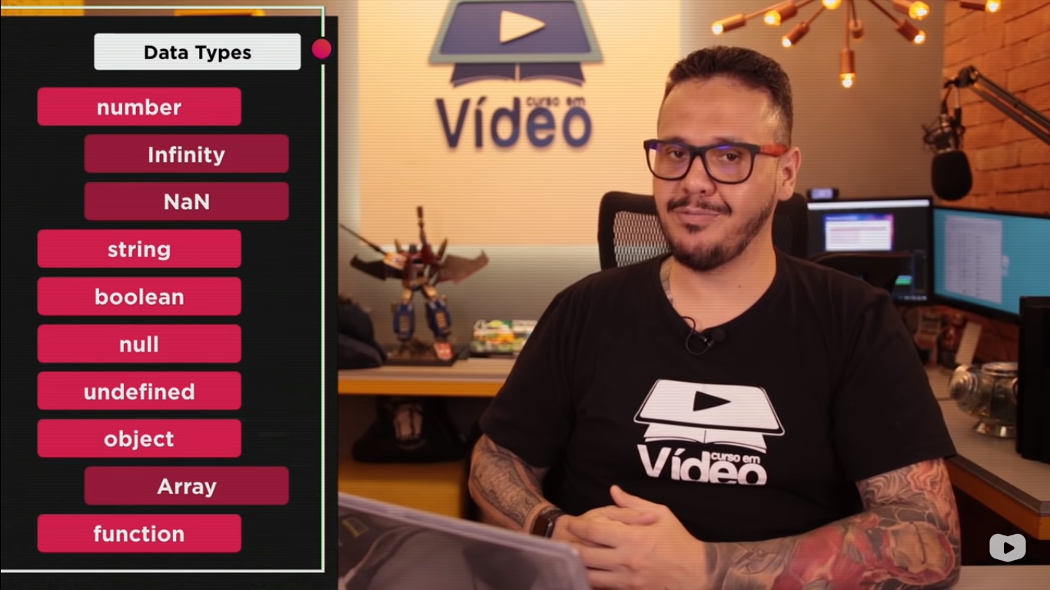

JavaScript não diferencia números inteiros, reais, float, todos são “**number**”.

True or false = boolean

Comando **typeof** para descobrir o tipo da variável.

**Para colocar uma variável em uma frase, usamos concatenação ( + ), exemplo:**

window**.**alert ('É um grande prazer em te conhecer, ' **+** nome **+** "!");

-------------------------------------------------------------------------------------------------------------------

**window.alert(‘enviar um alerta’);**

**window.confirm(‘confirmar’);**

**window.prompt(‘perguntar’); prompt trata o valor como string!!!**

**Conversão de string para números:**

**Number.parseInt(n) > Para número inteiro**

**Number.parseFloat(n) > Para número real.**

**Number(n) > Para o JavaScript descobrir que tipo é  
Exemplo:**

var n1 **=** Number**.**parseInt(window**.**prompt('Digite um número: '));

var n2 **=** Number**.**parseFloat(window**.**prompt('Digite outro número: '));

var n3 **=** Number(window**.**prompt('Digite outro número: '));

**Conversão de números para string:**

**String(n):**

String(s)

**n.toString() :**

s**.**toString()

**template string:**

**placeholder** > `${}`

`O aluno ${nome} com idade de ${idade} teve uma nota de ${nota}`

**s.length** (informa quantos caracters tem na string)

**s.toUpperCase**() > Deixar em letras maiúsculas

**s.toLowerCase**() > Deixar em letras minúsculas

Comando para escrever na página:

document**.**write(`Seu nome tem ${nome**.**length} letras.`)

“Seu nome tem (quantidade de caracters na string) letras.”

Usar **ln** para ir para a linha de baixo(quebrar linha)

Para fixar quantidade de números após o . ou , :

**n1.toFixed()**

Colocar o número em pt-br ou outra moeda.:

**n1.toLocaleString('pt-BR', {style: 'currency', currency: 'BRL'})**

-------------------------------------------------------------------------------------------------------------------

Em JavaScript:

**=** (recebe)

**Operadores em JavaScript:**

Aritméticos:

Divisão real: **/**

Divisão inteira: **%**

Potência**: \*\***

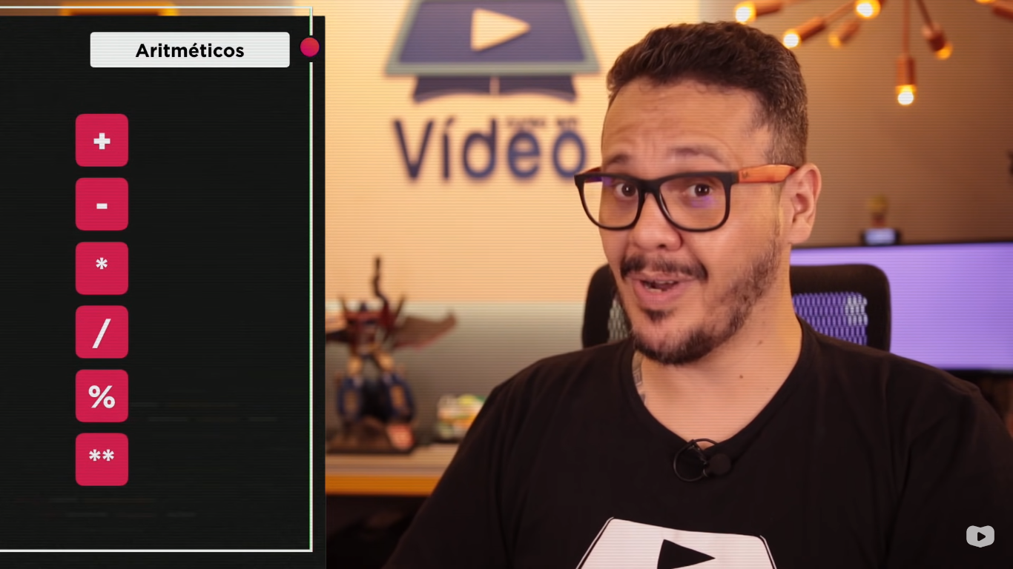

**Ordem de precedência:**

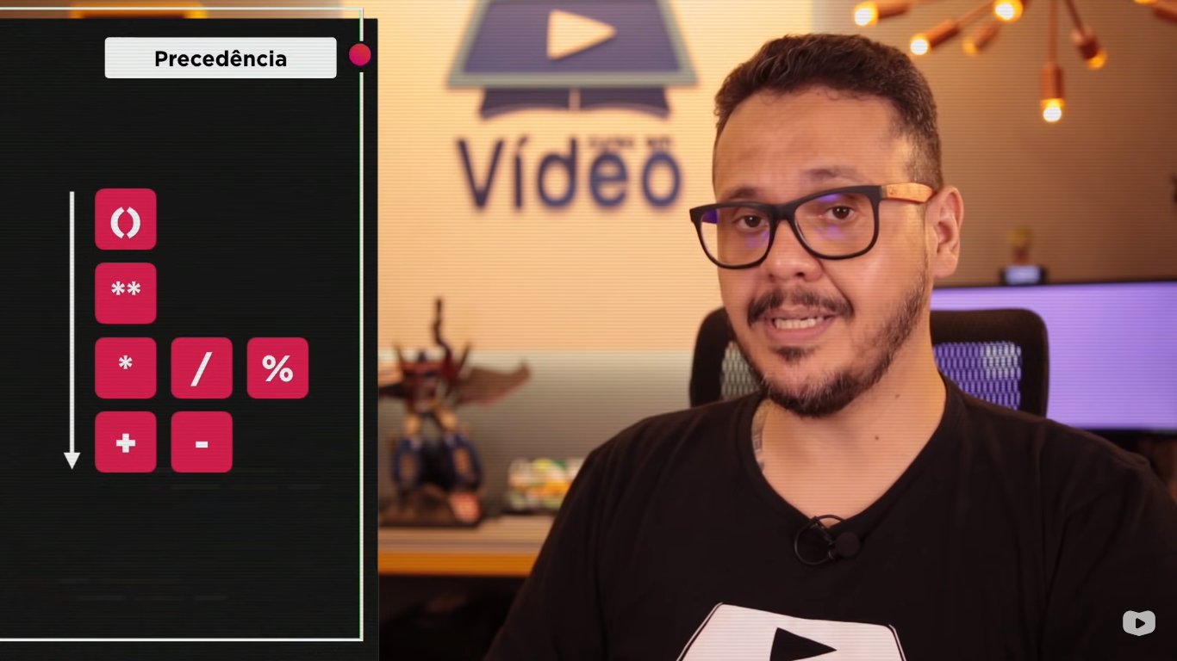

**Simplificando:**

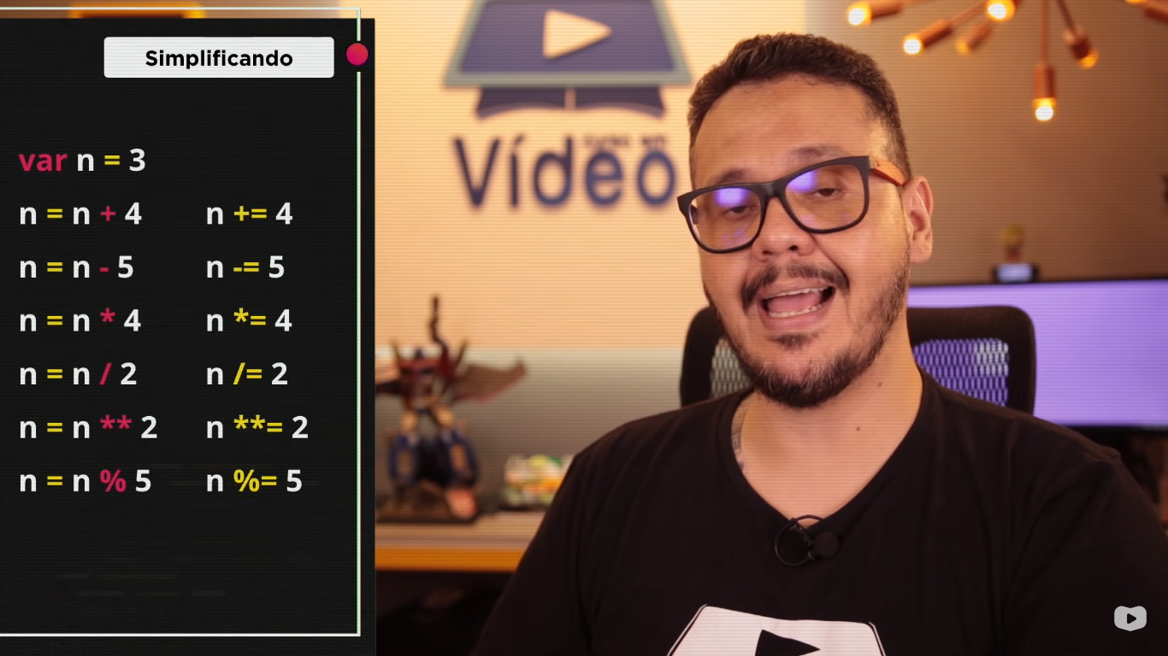

Operadores de incremento:

n++ (calcular depois)

++n (calcular antes)

--n

n—

**Operadores relacionais(o valor sempre será True or False:**

Igual é **==**

Idênticos é **===**

Não igual é **!=**

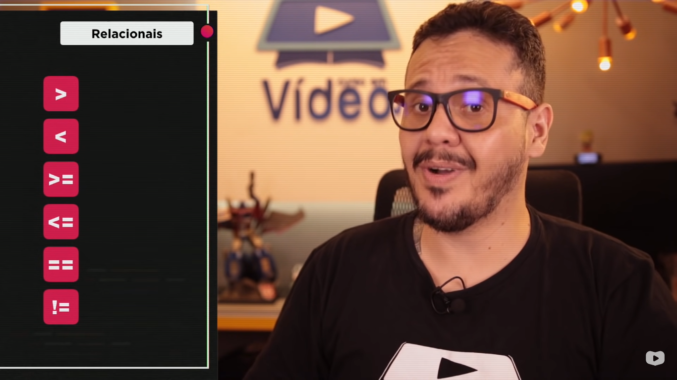

**Operadores lógicos:**

**! =** **não** (negação)

**&& = e** (conjunção)

**|| = ou** (disjunção)

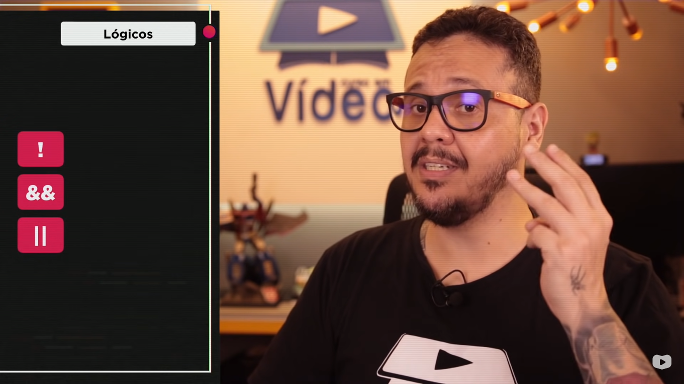

Quando tem operadores relacionais, aritméticos e lógicos na mesma conta, a ordem é: **primeiro** os operadores **aritméticos**, **segundo** os **relacionais** e **terceiro** os **lógicos**.

**Ordem de precedência:**

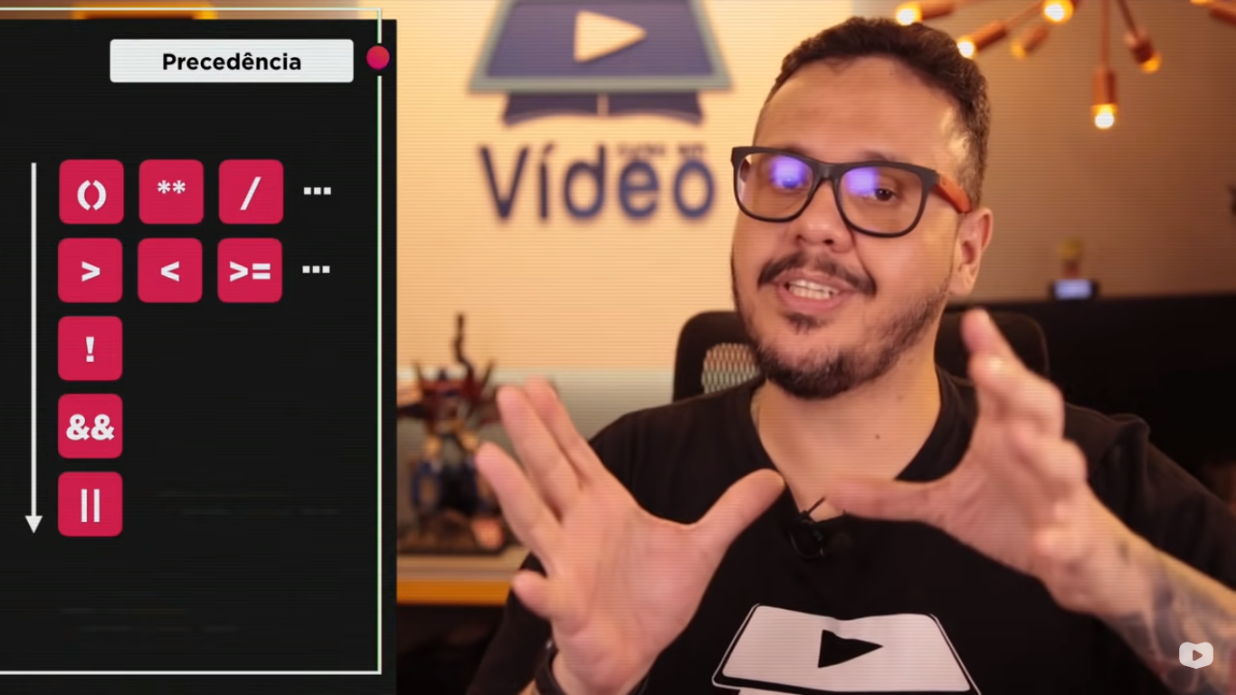

**Operador ternário:**

? (verdadeiro)

: (falso)

**--------------------------------------------------------------------------------------------------------------**

**DOM (Document Object Model)**

Árvore DOM, tudo no JS está dentro de **window**(janela).

**Window** tem 3 vários objetos, como:

**Location** (que diz a localização do site, url, página atual, anterior etc.

**Document** (Documento atual)

**History** (pra onde vai e de onde veio

Há várias formas de acessar o DOM, por exemplo, com **Marca**, **ID**, **Nome**, **Classe** e **Seletor**.

**Marca: getElementsByTagName() ex:**

getElementsByTagName('p')[0]

**0 é o primeiro ‘p’ que aparecer.**

window.document.write(p1.innerText)

**Escrevendo o texto que está dentro de p1.**

*var* corpo = window.document.body

**A variável CORPO está acessando o documento body**

corpo.style.background = 'black'

**Variável corpo está sendo alterada para a cor black.**

**InnerText não puxa tudo, apenas o que está escrito, negrito, por exemplo, não vai**

**InnerHTML puxa tudo.**

**Document.write = escrever na tela**

**ID:**

**getElementByID()**

*var* d = window.document.getElementById('msg')

**Name:**

**getElementsByName() Quando tem o S, usar o pochete []**

*var* d = window.document.getElementsByName('msg')[0]

        d.innerText = 'Olá, mundo!'

**Classe:**

**getElementsByClassName()**

*var* d = window.document.getElementsByClassName('msg')[0]

        d.innerText = 'Olá, mundo!'

    </script>

**Alterando o elemento na classe pelo DOM:**

d.style.background = 'green'

d.innerText = 'Estou aguardando...'

**Usando em uma linha só:**

window.document.getElementById('msg').innerText = 'Olá'

**Seletor:**

*var* d = window.document.querySelector('div#msg')

       d.style.color = 'blue'

**Eventos DOM (Tudo aquilo que pode acontecer com um elemento) :**

**Lista de eventos DOM:** [**https://developer.mozilla.org/pt-BR/docs/Web/Events**](https://developer.mozilla.org/pt-BR/docs/Web/Events)

**Funções em Javascript: Conjunto de código que vão ser executadas só quando o evento ocorrer.**

**Function estão dentro de blocos, que são delimitados com chaves { }**

**Criando uma função de clicar, sair e passar o mouse em cima: onmouse**

div *id*="area" *onclick*="clicar()" *onmouseenter*="entrar ()" *onmouseout*="sair()">

*var* a = window.document.getElementById('area')

*function* clicar () {

                a.innerText = 'Clicou!'

                a.style.background = 'red'

            }

*function* entrar () {

                a.innerText = "Passando por cima"

            }

*function* sair () {

                a.innerText = "Sair"

                a.style.background= 'green'

            }

**Caso não queira poluir o html, adicionar eventlistener no script:**

*var* a = window.document.getElementById('area')

            a.addEventListener('click', clicar);

            a.addEventListener('mouseenter', entrar);

            a.addEventListener('mouseout',sair);

**Olhar no DFtools o erro.**

**Criando uma interação de cálculo com usuário:**

 <h1>Somando valores</h1>

        <input *type*="number" *name*="txtn1" *id*="txtn1"> +

        <input *type*="number" *name*="txtn1" *id*="txtn2">

        <input *type*="button" *value*="Somar" *onclick*="somar()">

        <div *id*="res">Resultado</div>

        <script>

*function* somar () {

*var* tn1 = window.document.getElementById('txtn1');

*var* tn2 = window.document.getElementById('txtn2');

*var* res = window.document.getElementById("res");

*var* n1 = Number(tn1.value);

*var* n2 = Number(tn2.value);

*var* s = n1 + n2

                res.innerHTML = `A soma entre ${n1} e ${n2} é: <strong>${s}</strong>`

            }

        </script>

**De outra forma:**

*var* a = document.getElementById('soma');

        a.addEventListener('click', clicar);

*function* clicar () {

*var* b = document.getElementById('numero1');

*var* c = document.getElementById('numero2');

*var* resposta = document.getElementById('res');

*var* n1 = Number(b.value);

*var* n2 = Number(c.value);

*var* s = n1 + n2;

            resposta.innerHTML = `A soma dos números ${n1} e ${n2} é igual a: ${s}`

        }

**Quando for string, tem que colocar no if o value, ex:**

*function* clicar () {

*var* p = document.getElementById('pais');

*var* res = document.getElementById('res');

                if (p.value == 'Brasil') {

                    res.innerHTML = `Você é Brasileiro!`

                } else {

                    res.innerHTML = `Você é Estrangeiro!`

                }

            }

**Condição Múltipla**

Só funciona com strings e números inteiros, é usado pontualmente.

**switch (expressão) {**

**}**

**SEMPRE colocar o break**

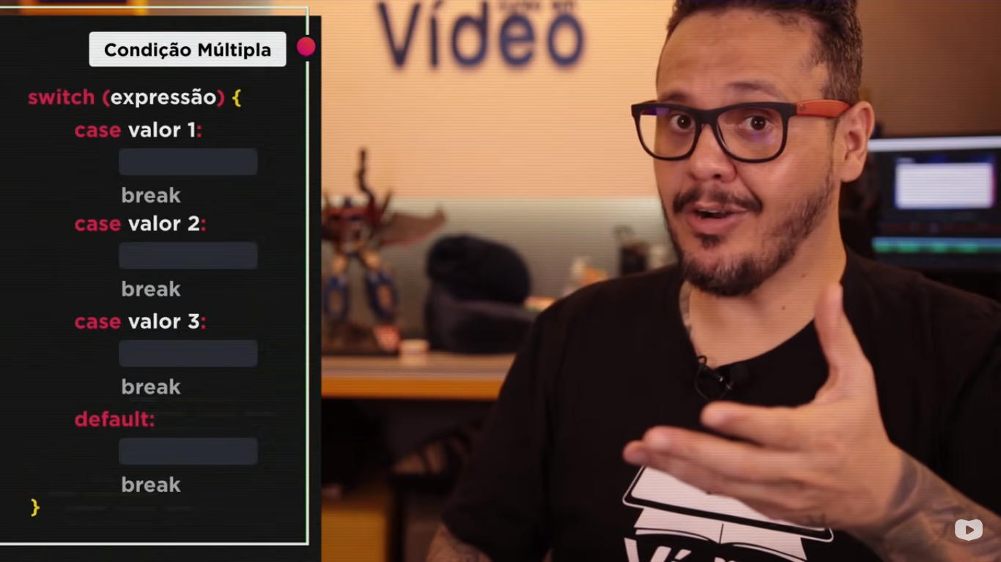

**Exemplo: *no js o Domingo é 0, Segunda 1 e por assim vai.**

console.log(diaSem);

switch(diaSem) {

    case 0:

        console.log('Domingo');

        break

    case 1:

        console.log('Segunda');

        break

    case 2:

        console.log('Terça');

        break

    case 3:

        console.log('Quarta');

        break

    case 4:

        console.log('Quinta');

        break

    case 5:

        console.log('Sexta');

        break

    case 6:

        console.log('Sábado');

        break

    default:

        console.log('Erro! Dia inválido');

        break

}

**-----------------------------------------------------------------------------------------------------------------------------**

**Pegando hora ou dia atual:**

*var* agora = new Date()

*var* hora = agora.getHours()

**Fazendo página que muda dependendo do horário:**

**Quando onload(pagina carregar) chamará a function carregar()**

<body *onload*="Carregar()"

*function* carregar () {

*var* msg = window.document.getElementById('msg');

*var* img = window.document.getElementById('imagem');

*var* data = new Date()

*var* hora = data.getHours()

    msg.innerHTML = `Agora são ${hora} horas.`

    if (hora >= 0 && hora < 12) {

*// BOM DIA!!*

        img.src = 'manha.png'

        document.body.style.background = '#e2cd9F'

    } else if (hora >= 12 && hora < 18) {

*// BOA TARDE!!*

        img.src = 'tarde.png'

        document.body.style.background = '#b9846f'

    } else {

*// BOA NOITE!!*

        img.src = 'noite.png'

        document.body.background.style = '#515154'

    }

}

**---------------------------------------------------------------------------------------------------------**

**Há várias formas de pegar uma referência de um elemento para o Javascript no html.**

**Buscando um único elemento de algo do document html.**

document.querySelector('.botao-trailer')

**const (constante, variável que não muda).**

**let (variável que será alterada).**

**Adicionar um evento a um elemento no html, como se fosse uma “escuta”, quando o botão for clickado terá algo e fazendo uma função.**

botaoTrailer.addEventListener("click", () *=>* {

    console.log('clickou no botão');

})

**Mesmo evento acima, mas, o classList está buscando outra classe no modal, que é a classe modal aberto, assim, abrindo o vídeo.**

botaoTrailer.addEventListener("click", () *=>* {

    modal.classList.add("aberto")

});

**O evento acima está abrindo uma classe, mostrando o vídeo ao clicar no botão, aqui, fechando:**

botaoFecharModal.addEventListener("click", () *=>* {

    modal.classList.remove("aberto")

});

**Variável pegando elemento pelo id:**

*const* video = document.getElementById("video");

**Setar um atributo, remover ele para sair de alguma coisa por exemplo, pausar o vídeo após clicar no X.**

botaoFecharModal.addEventListener("click", () *=>* {

    modal.classList.remove("aberto");

    video.setAttribute("src", "");

});

**Buscando o link do vídeo no src:**

*const* linkDoVideo = video.src;

console.log(linkDoVideo)

**Invés de usar Add ou Remove, usar Toggle, ele verifica se a classe já está aberta ou fechada, quando estiver em um, ele faz o outro.**

modal.classList.toggle("aberto");

**Invés de usar 2x a mesma linha de código, abrir uma função e CHAMAR ela onde deveria estar os outros 2 códigos, no futuro se precisar alterar, fica muito mais fácil, é só alterar no function.**

*function* alternarModal () {

    modal.classList.toggle("aberto");

}

**Exercício 015 Guanabara:**

**Verificando se o ano está correto:**

*function* clicar () {

*var* data = new Date();

*var* ano = data.getFullYear();

*var* fano = document.getElementById('txtano');

*var* res = document.getElementById('res');

    if (fano.value == 0 || fano.value > ano) {

        alert('erro')

    } else {

        alert('tudo certo')

    }

}

**Verificando o gênero marcado. [] posição e checked(marcado)**

*var* genero = ''

        if (fsex[0].checked) {

            genero = 'Homem'

        } else if (fsex[1].checked) {

            genero = 'mulher'

        }

**Completo:**

*function* clicar () { *//iniciando função*

*var* data = new Date(); *// criando uma data*

*var* ano = data.getFullYear(); *// Pegando os 4 digitos do ano*

*var* fano = document.getElementById('txtano');

*var* res = document.getElementById('res');

    if (fano.value == 0 || fano.value > ano) { *// verificando se o ano digitado está correto, sempre colocar o VALUE.*

        alert('erro')

    } else {

*var* fsex = document.getElementsByName('radsex') ;

*var* idade = ano - Number(fano.value); *// calculando idade*

*var* genero = '' *// iniciando variavel genero sem nenhum valor*

*var* img = document.createElement('img'); *// criando uma imagem para o site com o javascript*

        img.setAttribute('id', 'foto'); *// criando uma id para o img com o javascript*

        if (fsex[0].checked) { *// verificando se o fsex está no masculino[0] e se está marcado (checked)*

            genero = 'Homem' *// se sim, homem*

            if (idade >= 0 && idade < 10) { *// Se idade for maior ou igual a 0 e menor que 10*

                img.setAttribute('src', 'foto-bebe-m.png') *// Atribuindo uma foto caso seja masculino e entre idade 0 e 10*

            } else if (idade < 21) { *// idade for menor que 21 e maior que 10(colocado anteriormente)*

                img.setAttribute('src', 'foto-jovem-m.png')

            } else if (idade < 50) {

                img.setAttribute('src', 'foto-adulto-m.png')

            } else { *// Se idade for maior que 50*

                img.setAttribute('src', 'foto-idoso-m.png')

            }

        } else if (fsex[1].checked) {

            genero = 'mulher'

            if (idade >= 0 && idade < 10) {

                img.setAttribute('src', 'foto-bebe-f.png')

            } else if (idade < 21) {

                img.setAttribute('src', 'foto-jovem-f.png')

            } else if (idade < 50) {

                img.setAttribute('src', 'foto-adulto-f.png')

            } else {

                img.setAttribute('src', 'foto-idoso-f.png')

            }

        }

        res.style.textAlign = 'center' *// mundando o estilo do res*

        res.innerHTML = `Detectamos ${genero} com idade ${idade} anos.`

        res.appendChild(img) *// appendChild (adicionando um elemento), no caso, imagem*

    }

}